IGP1系统部署说明

V1.2版本

深圳市优网科技有限公司
2014年2月
Copyright Uway Co., Ltd.
All Rights Reserved

目录

IGP1系统部署说明 1
概述 4
软件环境要求 4
硬件环境要求 4
开始部署 5
1、解压igp.zip安装包 5
2、创建数据库表 5
3、config.xml文件的关键配置修改 6
4、igp.bat/igp.sh文件的修改 9
5、将IGP拷贝到采集服务器 9
6、在采集服务器上运行IGP（重要--请认真阅读） 10
7、验证IGP是否运行正常 11
8、config.xml配置文件详解 13
概述 13
config.xml配置项解释 13
1）system节点 13
currentPath 14
templetFilePath 14
fieldMatch 14
Port 14
zipTool 14
maxThreadCount 15
maxCltCount 15
maxRecltCount 15
maxCountPerRegather 15
maxSessionCount 15
MaxSqlldrProCount 15
edition 15
releaseTime 15
ftpPortMode 15
ZipFileSuffixs 16
2）db节点 16
name 16
type 18
driverClassName 18
url 18
service 18
user 18
password 19
maxActive 19
maxIdle 19
maxWait 19
validationQuery 19
queryTimeout 19
Remote 19
3）web节点 19
charset 20
port 20
class 20
webapp 20
contextpath 20
loglevel 20
4）alarm节点 21
5）dataFileLifecycle节点 21
enable 21
fileExt 21
lifecycle 21
delWhenOff 21
6）datalog节点 22
enable 22
inerval 22
sqlldrMode 22
delTmpFile 22
7）delayProbe节点 22
enable 23
probeTimes 23
interval 23
log 23
ftp 23
8）traceFileter2Path节点 23
9）sqlldr节点 24
charset 24
isDelLog 24
10）mail节点 24
11）mr节点 24
mrProcessId 25
12）eric_w_pm节点 25
13）lte节点 25
14）log4j节点 26
附上config.xml标准配置文件 26

概述
此部署文档，适用于Windows（64/32位）/ Linux（64/32位）操作系统下的IGP1采集程序部署。文档中描述的对采集服务器的操作，均以Windows个人电脑远程连接到采集服务器的方式进行。

软件环境要求
- 安装了Oracle 11G（64/32位）客户端。
要求：
- 在命令行输入“sqlplus 用户名/密码@数据库别名”后，可正常连接；
- 在命令行输入“sqlldr”后，有sqlldr的帮助信息输出。
- 安装了JDK1.7（64/32位）版本，以便Java程序能够正常运行。请下载安装版，完全安装，安装完成后，在命令行输入“java -verison”命令后，应能显示出JAVA版本信息。

硬件环境要求
- CPU主频2.2GHz以上；
- 内存4GB以上；
- IGP所在目录有20G以上的剩余磁盘空间。
注：对磁盘空间的需要，视实际情况而定。
例如采集中兴性能数据（深圳2011年1月23日13点的数据，IGP设置为不删除本地原始文件，不删除SQLLDR临时文件），产生的原始文件有61个，一共126MB的文件大小。IGP对其进行采集时，产生的SQLLDR临时文件有152MB大小。如果入库有问题（例如违反唯一约束），会产生BAD文件，那么最多可再增加152MB大小的文件。即最坏情况下，本次采集一个小时的中兴性能文件，会在采集服务器占用126MB+152MB+152MB，共计430MB的磁盘空间。

开始部署

解压igp.zip安装包
在个人电脑上，用winrar等解压工具将igp.zip包解压。解压后，得到一个名为igp的目录。
其目录结构如下：
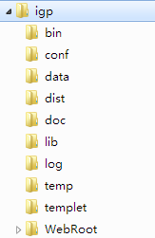

2、创建数据库表
联通二期采集任务迁移时可跳过此步骤。

在igp/doc目录下找到“igp-oracle-objects.sql”文件。
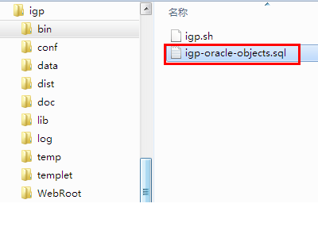

用记事本打开此文件，此文件中是IGP所需的所有表的建表语句，及一些insert语句（用于初始化IGP用户信息等）。复制此文件中的所有内容，在pl/sql developer或sqlplus中全部执行，需确定所有语句均正常执行完毕。

config.xml文件的关键配置修改
用文本编辑工具（建议使用UltraEdit）打开conf/config.xml文件。
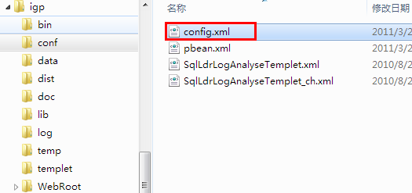

1）config.xml中数据库信息的配置
在文件中找到下图中所显示的位置。然后按下图中标识的数字，依次进行修改。
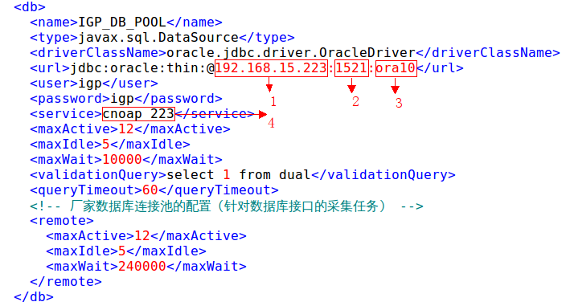
- 1：Oracle服务器地址；
- 2：Oracle端口；
- 3：Oracle服务的实例名；
- 4：Oracle客户端所在位置的数据库服务别名；
关于第三点修改说明：
在个人电脑上用PL执行"select instance_name from v$instance"，得到服务器实例名，例如是"wcdma1"，则将<url>中的实例名部分改成"wcdma1"。
例如当前的<url>是"jdbc:oracle:thin:@192.168.0.180:1521:wcdma"，则改成"jdbc:oracle:thin:@192.168.0.180:1521:wcdma1"。
注意：通过"select instance_name from v$instance“得到的实例名，可能会变(因为RAC会根据负载动态的将连接分配到两个数据库节点)，但是不影响IGP使用。
修改完毕后，保存，退出文本编辑器。

2）config.xml中文件路径和版本号的配置
路径主要有下载文件存放路径，模板文件存放路径，解压工具路径等。关于路径配置，支持绝对路径和相对路径两种配置方式。
版本号配置依赖于当前发布的版本号。如果发布到现场的是新版本号，此处也要同步修改。
具体设置请参考下图，其中下载文件存放路径，模板文件存放路径配置的是相对路径，相对于程序根目录，解压工具路径配置的是绝对路径。关于解压工具路径，这个只针对windows操作系统，linux操作系统不需要配置此项。
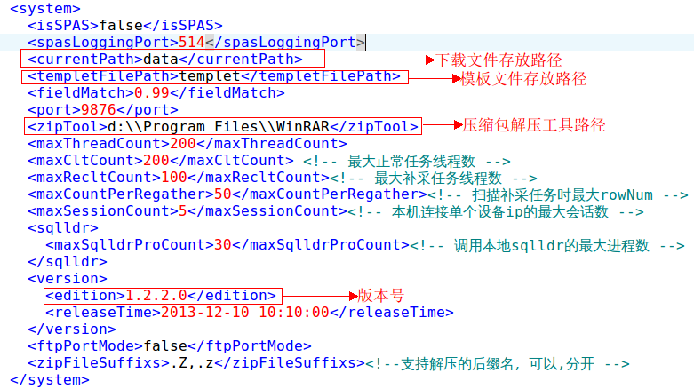
3）config.xml中端口号的配置
端口号有两个，一个是控制台的端口号，另一个是web服务的端口号。一台机器上端口不能重复利用，被占了之后，如果有程序继续使用，将报端口被占的异常。
控制台的端口号是便于通过telnet方式访问控制台并进行一些操作，如查看当前运行任务数量。配置项是system节点下的port，如上图所以，如果当前服务器是第一次部署IGP，此处采用默认即是。当部署多个IGP程序时，此处必须要改，如9877，9880等没有用过的端口号。
Web服务的端口号如下图所示，其中web模块的enable属性等于off，此时表示禁用了web模块，可以不用考虑此处的端口号修改。但是现场大部分还是没有禁用，enable属性等于on，此时有两种改法，一种是把on改为off，另一种是改端口号，如8081，8090等没有用过的端口号。
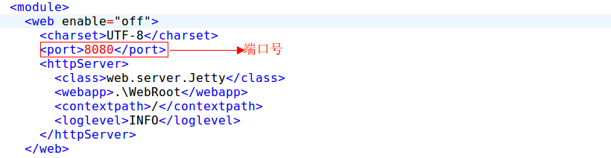
4）config.xml中mrProcessId的配置
mrProcessId表示程序的身份ID，主要用于程序对任务的识别。如果在一台服务器上部署了多个程序，此处必须要注意，不能重复。如下图所示：

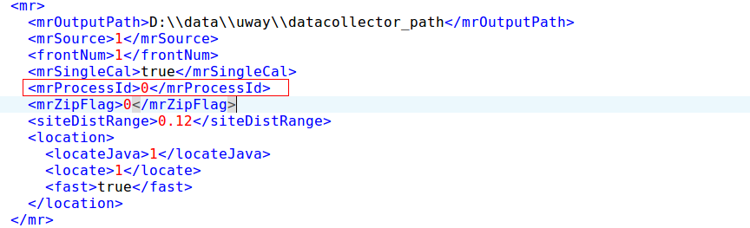

4、igp.bat/igp.sh文件的修改
igp.bat/igp.sh文件里的内容是igp程序的启动脚本，里面有关于jdk/oracle/lib/虚拟机等的配置信息，如果配置不正确，将直接导致程序启动不了。

1）环境变量的修改
找到“set JDK_PATH=”处，替换成采集机器的jdk路径。
找到“SET CLASSPATH=”、“set TNS_ADMIN”、“set LOCAL”处，把相关oracle客户端的路径配置改成采集机器的oracle路径。此处配置主要用于数据库采用oci连接方式，thin连接方式不需要配置。

2）java虚拟机内存配置的修改
找到“java -server”处，根据服务器情况和程序需要，适当调整-Xms和-Xmx的配置。

除以上信息配置，其他信息配置无需改动。

5、将IGP拷贝到采集服务器
1）linux采集服务器
使用FTP工具连接到采集服务器。进入到/home/目录，查看此目录下是否有/uwaysoft的子目录。没有的话创建一个名为“uwaysoft”的子目录。
创建完毕后，进入/home/uwaysoft/目录。
将第一步中解压得到的igp目录，拷贝（拖动）到采集服务器的/home/uwaysoft/目录。
2)windows采集服务器
同上，不同之处在于根目录改成d盘或者e盘等可用磁盘。

6、在采集服务器上运行IGP（重要--请认真阅读）
1）linux采集服务器
1、请使用uway用户登录系统。IGP运行请使用uway用户。
2、由于之前UWAY用户没有ORACLE 环境，需要将对uway用户增加oacle环境。
请将/home/oracle/.bash_profile这个文件里变量复制到/home/uway下。命令：cp /home/oracle/.bash_profile /home/uway/，使用FTP上传也行。拷贝过来之后请执行命令：source .bash_profile
3 、模板存放文件夹（templet）和下载文件存放文件夹（data）需要对uway用户开放所有的权限，如果没开通需要用root用户的登录修改。命令参考：Chomd 777 templet ， Chomd 777 data。
4、 远程连接到采集服务器终端（本文档中以Telnet方式连接），然后进入/home/uwaysoft/igp/bin/目录。
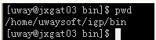

用root用户登录执行“chmod 777 ./igp.sh”命令，给igp执行文件赋予权限。
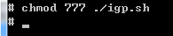

Uway用户执行“./igp.sh”命令，以运行IGP采集程序。
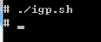
2）windows采集服务器
用给定的用户登录服务器，进入到 uwaysoft/igp/bin目录，双击igp.bat即可。

7、验证IGP是否运行正常
在linux采集服务器中，执行“ps -ef |grep java”命令，以确定IGP已经启动。如果有下图红框中的信息出现，表明IGP已经启动了。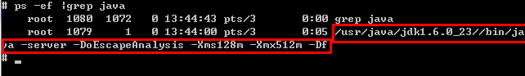
如果是windows采集服务器，直接查看启动窗口是否正常，如果窗口中有报错或者窗口无故关闭，说明启动失败。
在个人电脑上，进入到采集服务器的uwaysoft/igp/log/目录，并刷新此目录，此时，目录下应该有下图中的三个文件。将这三个文件，拷贝到个人电脑上，以便查看。
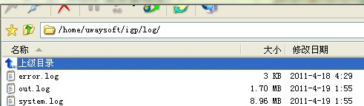
用文本编辑器（建议使用UltraEdit）打开上述的三个文件，并观察。如果满足以下两点，表明IGP运行正常。
- error.log文件中，如果只出现下图中的三行信息（有且仅有），此信息是web服务启动信息。如果前面已经禁用web模块，此处不会打印如下信息；

- system.log和out.log中，搜索“[error]”和“Exception”字符串，均未搜到。
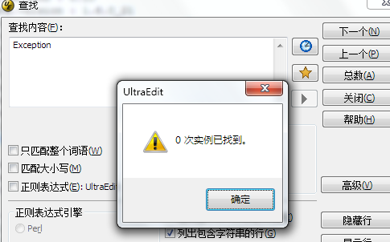
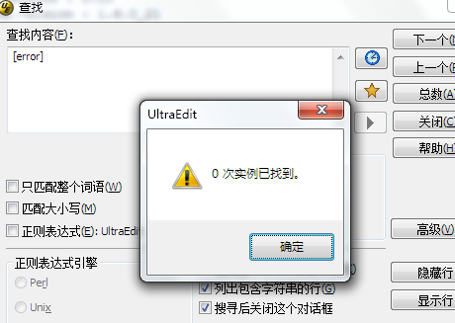

8、config.xml配置文件详解
请注意：除上文涉及到的修改外，其余参数暂时不要做修改。下文内容供大家学习和了解程序特性使用。

概述
示例中config.xml中给出的配置，均为推荐值（不包括数据库连接地址、服务名、用户名、密码）。
每次修改完config.xml文件后，需重新启动IGP，修改才会生效。
为了验证修改过程中没有破坏XML配置文件的结构，请在个人电脑上，用IE浏览器打开config.xml文件，如果正常显示，没有报错信息，则说明没有破坏XML结构。

config.xml配置项解释

1）system节点
IGP常规配置。
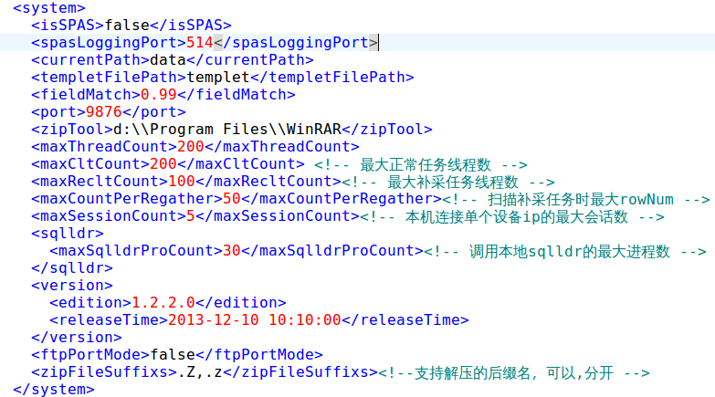

currentPath
IGP临时文件存放目录。厂家原始文件 、SQLLDR临时文件等，均被放在此目录中。必须配置为绝对路径。

templetFilePath
采集模板的存放位置。IGP从此处读取采集模板。

fieldMatch
未使用。

Port
采集端口。telnet方式管理IGP程序时，IGP所使用的侦听端口。

zipTool
IGP运行在Windows平台时，Winrar解压工具的安装路径。在非Windows平台使用IGP时，此配置项不使用。

maxThreadCount
未使用。

maxCltCount
最大同时执行的采集任务数量（IGP_CONF_TASK表中配置的任务）。

maxRecltCount
最大同时执行补采任务数量（IGP_CONF_RTASK表中的任务）。

maxCountPerRegather
从IGP_CONF_RTASK表中查询补采任务时的最大select行数。

maxSessionCount
本机连接单个设备ip的最大会话数，适用于ftp/db接口采集，前提是在设备表中配置了厂家设备ip。此配置是用来限制采集机器同一时刻对厂家服务器的访问数量。

MaxSqlldrProCount
调用本地sqlldr的最大进程数。此配置是用来限制同一时刻调用sqlldr进程的数量，防止过多调用sqlldr进程造成异常或者卡死，从而影响采集。

edition
IGP程序版本号。固定值，请跟随新版本发布时一起更改。

releaseTime
发布时间。固定值，请勿更改。

ftpPortMode
ftp连接是否主动模式，此配置主要是对ftp登录的主被动模式的设置。如果此处没有配置，程序默认是采用被动模式。

ZipFileSuffixs
直接解压的后缀名。固定值，请勿更改。

2）db节点
数据库操作相关配置。

name
固定值，请勿更改。

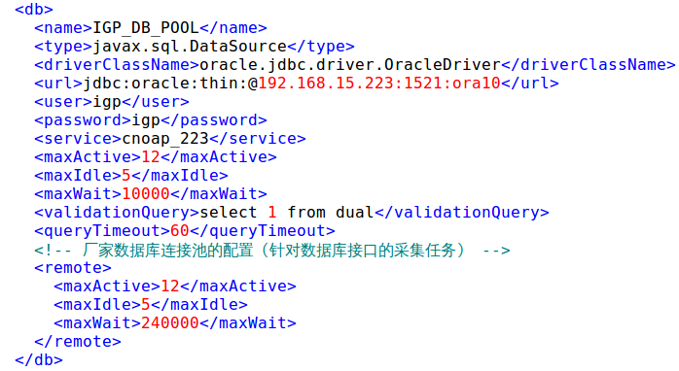
type
固定值，请勿更改。

driverClassName
固定值，请勿更改。

url
连接我方Oracle数据库的数据库连接字符串。格式为“jdbc:oracle:thin:@数据库IP:数据库服务端口:数据库服务实例名”（加粗红色字体部分是需要修改的，其余固定不变）。

service
采集服务器安装的Oracle客户端所配置的我方数据库别名。

user
我方数据库用户名。

password
我方数据库密码。

maxActive
我方数据库连接池配置，最大活动连接数。

maxIdle
我方数据库连接池配置，最大空闲连接数。

maxWait
我方数据库连接池配置，当数据库连接池的活动连接数已达到最大时的最大等待连接时长（毫秒）。如果超过此时间，操作线程将会产生异常。

validationQuery
固定值，请勿更改。

queryTimeout
在厂家库上执行select语句的超时时间（秒）。如果超过此时间，操作线程将产生异常。

Remote
远程服务器（厂家数据库服务器）的数据库连接池配置。
maxActive、maxIdle、maxWait同上解释。

3）web节点
IGP的web界面相关配置。目前web模块意义不大，此处可跳过。
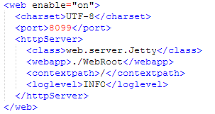

charset
在进行http请求与响应处理时的字符集。

port
web服务的侦听端口。

class
固定值，请勿更改。

webapp
固定值，请勿更改。

contextpath
固定值，请勿更改。

loglevel
固定值，请勿更改。

4）alarm节点
暂不使用，请勿更改其中内容。
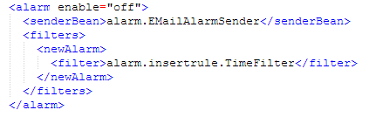

5）dataFileLifecycle节点
原始文件生命周期管理相关配置。
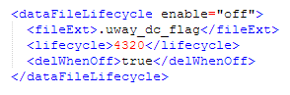

enable
是否启用原始文件生命周期管理。“off”为不启用，“on”为启用。

fileExt
固定值，请勿更改。

lifecycle
原始文件在本地保存的时间（分钟）。

delWhenOff
在未启动原始文件生命周期管理时，是否在采集完成之后删除原始文件。

6）datalog节点
数据库方式的采集日志配置（采集日志记录在IGP_DATA_LOG表）。
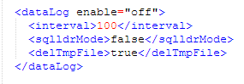

enable
是否启用数据库方式的采集日志。“off”为不启用，“on”为启用。

inerval
日志提交间隔条数。即在内存中累积多少条日志后，向数据库提交。

sqlldrMode
是否以sqlldr方式将日志记录到数据库。“true”为使用sqlldr方式，“false”为使用insert方式。

delTmpFile
使用sqlldr方式记录数据库日志时，是否删除sqlldr临时文件。“true”为删除，“false”为不删除。

7）delayProbe节点
探针功能相关配置。此功能已没有使用，可跳过。
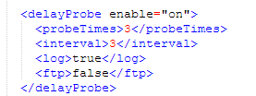

enable
是否启动探针功能。“on”为启用，“off”为不启用。

probeTimes
确定数据平稳的探测次数阀值。即连续探测到多少次数据不变时，确定数据已经平稳了。

interval
探测间隔时长（分钟）。

log
是否记录探测日志。

ftp
是否对FTP方式的采集任务使用探针功能。

8）traceFileter2Path节点
C网GPS定位日志转换工具的路径。如下图所示，配置的是相对路径，该工具在IGP程序目录/tool目录下。发布程序版本时已经包含此工具。

9）sqlldr节点
采集任务执行sqlldr入库时的相关配置。
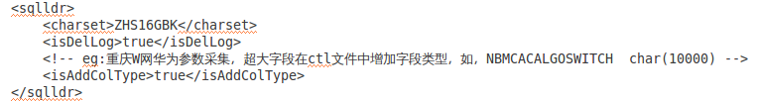

charset
执行sqlldr时所使用的字符集。

isDelLog
是否在入库完成后删除sqlldr临时文件。“true”为删除，“false”为不删除。

IsAddColType
超大字段在sqlldr的ctl文件中增加字段类型（sqlldr中默认长度是255）。如重庆W网华为参数采集，对字段NBMCACALGOSWITCH增加了char(10000)的类型和长度的说明。

10）mail节点
暂不使用，请勿更改其中内容。
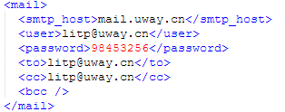

11）mr节点
mr处理相关配置。除mrProcessId外，其余配置均暂不使用，请勿更改。
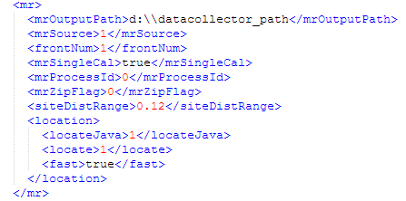

mrProcessId
IGP程序多开标识。设置为“0”时，表示不使用。配置为非“0”值时，IGP认为采集服务器的机器名为“采集服务器机器名@mrProcessId”，以便在同一采集服务器上运行多个IGP程序，使各IGP程序的任务扫描不冲突。

12）eric_w_pm节点
W网爱立信性能的个性化处理。即pmReportedCqi64Qam,pmReportedCqi列处理（爱立信 W网 性能 是否做个性化处理，true为开，false为关）：

1）当为true时：null+null=null，null+0=0，数值+数值=数值 ；

2）当为false时：null+null=0，null+0=0，数值+数值=数值 ；
目前只有北京做了个性化处理，其他省市没有配置该项。

13）lte节点
江苏LTE4G网络采集，采集表中用mmeid替换了omcid：解析时把omcid作为mmeid入库。
目前只有江苏做了个性化处理，其他省市没有配置该项。

14）log4j节点
IGP系统日志相关配置，请勿更改。
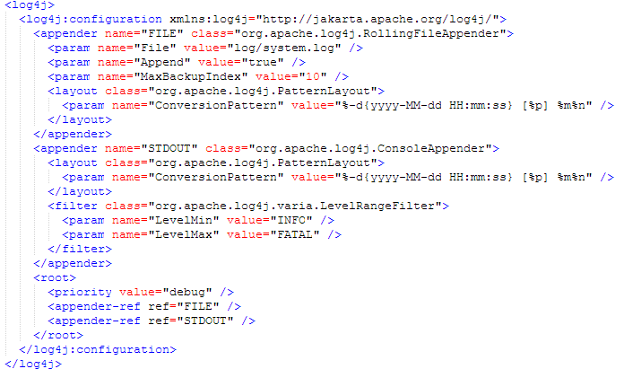

附上config.xml标准配置文件
<?xml version="1.0" encoding="utf-8"?>
<config>
<!--<w-al-reserv-rnc>BD_RNC220</w-al-reserv-rnc> -->
<ftpServer enable="true">
<rootDir>D:\data\uway\projects\ftp_root\</rootDir>
<port>2121</port>
<username>admin</username>
<password>admin</password>
<canWrite>true</canWrite>
</ftpServer>
<system>
<isSPAS>false</isSPAS>
<spasLoggingPort>514</spasLoggingPort>
<currentPath>E:\Workspace\igp1\data</currentPath>
<templetFilePath>templet</templetFilePath>
<fieldMatch>0.99</fieldMatch>
<port>9876</port>
<zipTool>d:\\Program Files\\WinRAR</zipTool>
<maxThreadCount>200</maxThreadCount>
<maxCltCount>200</maxCltCount> <!-- 最大正常任务线程数 -->
<maxRecltCount>100</maxRecltCount><!-- 最大补采任务线程数 -->
<maxCountPerRegather>50</maxCountPerRegather><!-- 扫描补采任务时最大rowNum -->
<maxSessionCount>5</maxSessionCount><!-- 本机连接单个设备ip的最大会话数 -->
<sqlldr>
<maxSqlldrProCount>30</maxSqlldrProCount><!-- 调用本地sqlldr的最大进程数 -->
</sqlldr>
<version>
<edition>1.2.2.0</edition>
<releaseTime>2013-12-10 10:10:00</releaseTime>
</version>
<ftpPortMode>false</ftpPortMode>
<zipFileSuffixs>.Z,.z</zipFileSuffixs><!--支持解压的后缀名，可以,分开 -->
</system>
<tempFileCleaner enable="true">
<timeMinutes>1000</timeMinutes>
<extensions>log,ctl,txt,bad</extensions>
<intervalMinutes>60</intervalMinutes>
</tempFileCleaner>
<db>
<name>IGP_DB_POOL</name>
<type>javax.sql.DataSource</type>
<driverClassName>oracle.jdbc.driver.OracleDriver</driverClassName>
<url>jdbc:oracle:thin:@192.168.15.223:1521:ora10</url>
<user>igp</user>
<password>igp</password>
<service>cnoap_223</service>
<maxActive>12</maxActive>
<maxIdle>5</maxIdle>
<maxWait>10000</maxWait>
<validationQuery>select 1 from dual</validationQuery>
<queryTimeout>60</queryTimeout>
<!-- 厂家数据库连接池的配置（针对数据库接口的采集任务） -->
<remote>
<maxActive>12</maxActive>
<maxIdle>5</maxIdle>
<maxWait>240000</maxWait>
</remote>
</db>

<module>
<web enable="off">
<charset>UTF-8</charset>
<port>8080</port>
<httpServer>
<class>web.server.Jetty</class>
<webapp>.\WebRoot</webapp>
<contextpath>/</contextpath>
<loglevel>INFO</loglevel>
</httpServer>
</web>

<alarm enable="off">
<senderBean>alarm.EMailAlarmSender</senderBean>
<filters>
<newAlarm>
<filter>alarm.insertrule.TimeFilter</filter>
</newAlarm>
</filters>
</alarm>

<dataFileLifecycle enable="off">
<fileExt>.uway_dc_flag</fileExt>
<lifecycle>4320</lifecycle>
<delWhenOff>true</delWhenOff>
</dataFileLifecycle>

<dataLog enable="off"> <!-- 是否开启数据库日志（on表示启用，off表示不启用），记入IGP_DATA_LOG表 -->
<interval>100</interval> <!-- 每隔多少条日志，向数据库提交一次 -->
<sqlldrMode>true</sqlldrMode> <!-- true表示用sqlldr方式向数据库提交日志，false表示用普通方式（批量insert）提交 -->
<delTmpFile>true</delTmpFile> <!-- sqlldr方式提交日志时，是否删除临时文件 -->
</dataLog>

<delayProbe enable="on"> <!-- 表示是否使用探针功能（on表示启用，off表示不启用） -->
<probeTimes>3</probeTimes> <!-- 连续探测到几次数据平衡时，开始采集 -->
<interval>3</interval> <!-- 隔几分钟探测一次 -->
<log>true</log> <!-- 是否记录探测日志，记录在IGP程序的log/delay_log/目录下 -->
<ftp>false</ftp> <!-- 是否对FTP采集方式的任务进行探测 ，true为进行，false为不进行，默认不进行 -->
</delayProbe>

</module>
<externalTool>
<traceFileter2Path>tool\TraceFilter2.exe</traceFileter2Path>
<sqlldr>
<charset>ZHS16GBK</charset>
<isDelLog>true</isDelLog>
</sqlldr>
<mail>
<smtp_host>mail.uway.cn</smtp_host>
<user>litp@uway.cn</user>
<password>98453256</password>
<to>litp@uway.cn</to>
<cc>litp@uway.cn</cc>
<bcc />
</mail>

</externalTool>
<mr>
<mrOutputPath>D:\\data\\uway\\datacollector_path</mrOutputPath>
<mrSource>1</mrSource>
<frontNum>1</frontNum>
<mrSingleCal>true</mrSingleCal>
<mrProcessId>0</mrProcessId>
<mrZipFlag>0</mrZipFlag>
<siteDistRange>0.12</siteDistRange>
<location>
<locateJava>1</locateJava>
<locate>1</locate>
<fast>true</fast>
</location>
</mr>

<!-- pmReportedCqi64Qam,pmReportedCqi列处理：爱立信 W网 性能 是否做个性化处理（true为开，false为关）
1）当为true时：null+null=null，null+0=0，数值+数值=数值 ；
2）当为false时：null+null=0，null+0=0，数值+数值=数值 ；
-->
<eric_w_pm>
<isDeal>false</isDeal>
</eric_w_pm>

<!-- 江苏LTE4G网络采集，采集表中用mmeid替换了omcid：解析时把omcid作为mmeid入库 -->
<lte>
<is4G>false</is4G>
</lte>

<log4j>
<log4j:configuration xmlns:log4j="http://jakarta.apache.org/log4j/">
<appender name="FILE" class="org.apache.log4j.RollingFileAppender">
<param name="File" value="log/system.log" />
<param name="Append" value="true" />
<param name="MaxBackupIndex" value="10" />
<layout class="org.apache.log4j.PatternLayout">
<param name="ConversionPattern" value="%-d{yyyy-MM-dd HH:mm:ss} [%p] %m%n" />
</layout>
</appender>
<appender name="STDOUT" class="org.apache.log4j.ConsoleAppender">
<layout class="org.apache.log4j.PatternLayout">
<param name="ConversionPattern" value="%-d{yyyy-MM-dd HH:mm:ss} [%p] %m%n" />
</layout>
<filter class="org.apache.log4j.varia.LevelRangeFilter">
<param name="LevelMin" value="DEBUG" />
<param name="LevelMax" value="FATAL" />
</filter>
</appender>

<root>
<priority value="debug" />
<appender-ref ref="FILE" />
<appender-ref ref="STDOUT" />
</root>
</log4j:configuration>
</log4j>
</config>

